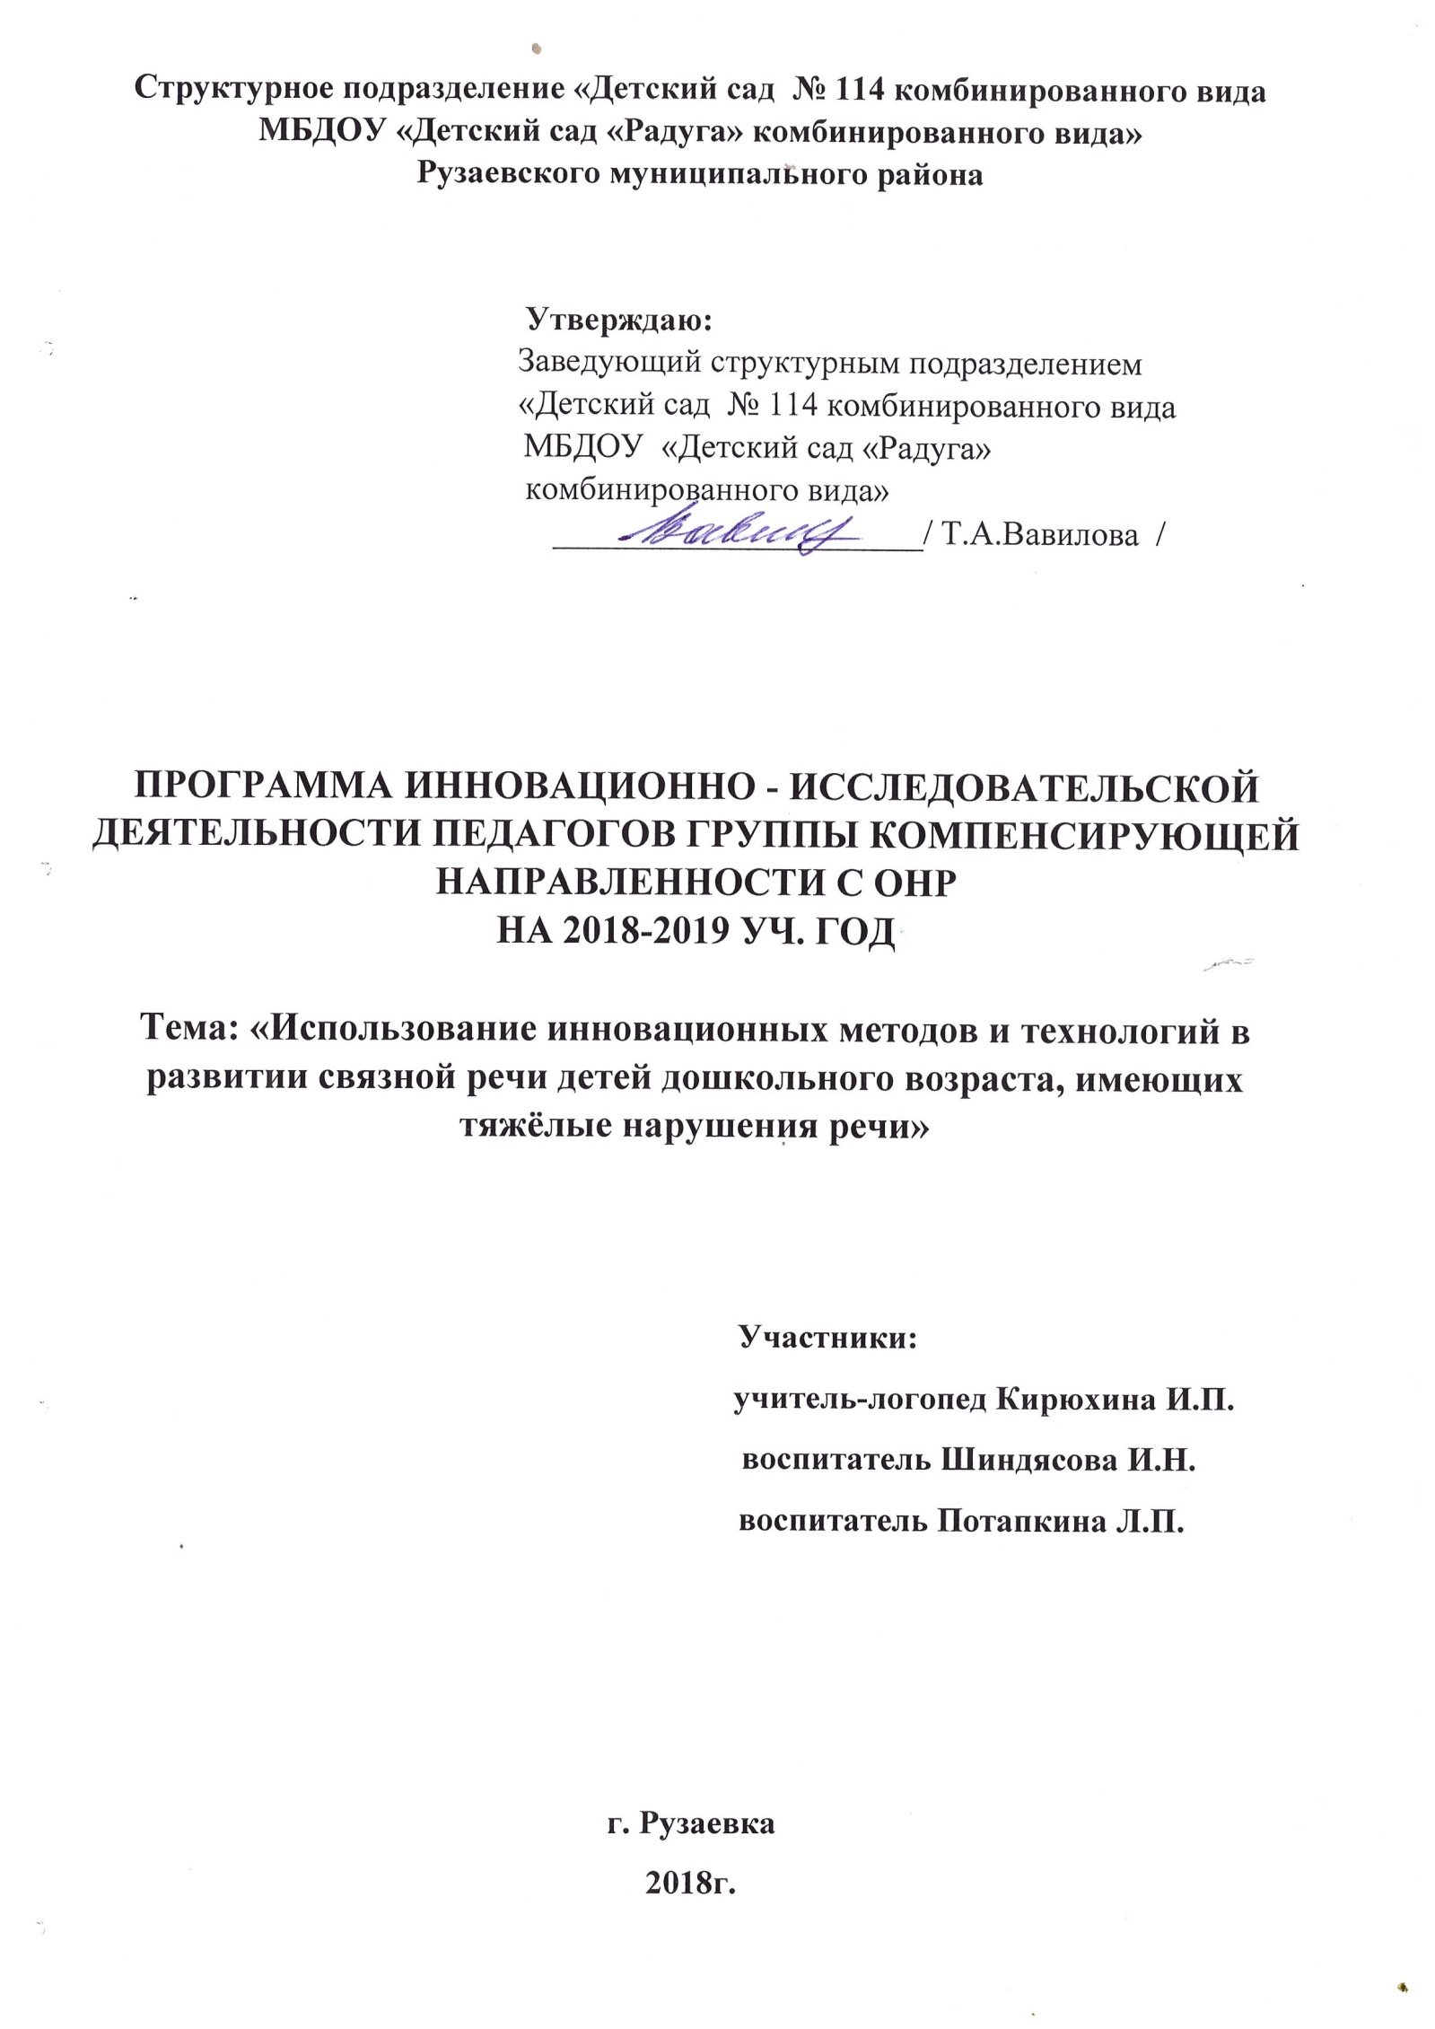

ПРОГРАММА ИННОВАЦИОННО - ИССЛЕДОВАТЕЛЬСКОЙ ДЕЯТЕЛЬНОСТИ ПЕДАГОГОВ ГРУППЫ КОМПЕНСИРУЮЩЕЙ НАПРАВЛЕННОСТИ С ОНР
НА 2018-2019 УЧ. ГОД
Тема: «Использование инновационных методов и технологий в развитии связной речи детей дошкольного возраста, имеющих тяжёлые нарушения речи»
Актуальность: В настоящее время проблема развития речи становится особенно актуальной. Недостаток общения родителей со своими детьми, игнорирование речевых трудностей лишь увеличивает число дошкольников с недостатками речи. Особую сложность представляет развитие связной речи у детей с общим недоразвитием речи (ОНР), потому что существует множество проблем:
- недостаточный словарный запас и как следствие, неспособность составить распространенное предложение;
- бедная диалогическая речь;
- неспособность грамотно и доступно сформулировать вопрос, построить ответ;
- бедная монологическая речь: неспособность составить сюжетный или описательный рассказ на предложенную тему, пересказать текст.

Закономерно возникают вопросы:
-Нужны ли примеры рассказов педагога до того, как ребенок сам составил текст по картине?
-Верно ли выбрана форма обучения детей составлению рассказов?
Совершенно очевидно, что необходимо изменение способов работы педагога на занятии по обучению дошкольников рассказыванию.
Необходимы вспомогательные средства, облегчающие и направляющие процесс становления у ребенка развернутого речевого высказывания. Одним из таких средств является моделирование плана высказывания, значимость которого неоднократно подчеркивалось работами Л. С. Выготского, В. К. Воробьевой, В. П. Глуховым.
Учитывая, что в данное время дети перенасыщены информацией, необходимо, чтобы процесс обучения был для них интересным, занимательным, развивающим. Исходя из этого, для формирования и активизации связной речи дошкольников, наряду с традиционными методами и приемами можно использовать следующие технологии: метод наглядного моделирования, приёмы мнемотехники. В процессе обучения связной описательной речи моделирование служит средством планирования высказывания. Оно может использоваться в работе над всеми видами связного монологического высказывания.

Объект исследования: процесс развития связной речи детей с тяжелыми нарушениями речи методами мнемотехники.

Цель: повышение эффективности обучения дошкольников с общим недоразвитием речи связной речи средствами мнемотехники, которые позволяют визуализировать информацию для облегчения восприятия и последующего воспроизведения.
Участники: воспитатели, учитель-логопед.
Основная идея: оптимизировать и активизировать процесс развития связной речи у детей с ТНР посредством инновационных методов и технологий.
Гипотеза проекта.
Развитие связной речи у детей старшего дошкольного возраста будет эффективным, если разработаны показатели и уровни развития связной речи детей старшего дошкольного возраста, как критерии определения эффективности коррекционной работы.
Активное использование мнемотехники на занятиях по обучению рассказыванию заметно облегчит детям овладение связной речью, сделает рассказы связными, последовательными; а также будет способствовать развитию долговременной памяти.
В соответствии с целью и гипотезой определены -

Задачи исследования:
1.Осуществление теоретического анализа лингвистической и психолого-педагогической литературы по проблеме формирования связной речи у детей старшего возраста;
2.Определение критерий, показателей и уровней развития связной речи старших дошкольников;
3.Проведение логопедического мониторинга сформированности связной речи;
4.Разработка перспективно-тематического плана по формированию связной речи у детей старшего дошкольного возраста с ОНР с использованием мнемотаблиц.
5.Разработка и проведение мастер-классов, игротек для родителей и педагогов по использованию мнемотехники для развития связной речи у детей с ОНР;
6.Обогащение предметно-развивающей среды в логопедическом кабинете.

Новизна проекта: заключатся в обосновании педагогической методики и поиске педагогических условий развития речи и мышления детей старшего дошкольного возраста средствами мнемотехники.

Методы исследования:
1.Методы теоретического исследования: изучение литературы (составление библиографии, реферирование, конспектирование, аннотирование, цитирование).
2. Методы изучения педагогического опыта (эмпирические методы): наблюдение, беседа, анкетирование, тестирование, педагогической документации.
3. Эксперимент - это исследовательская деятельность с целью изучения причинно-следственных связей в педагогических явлениях, которая предполагает опытное моделирование педагогического явления и возможностей воздействия исследователя на педагогическое явление. Преобразующий эксперимент (когда проводится целенаправленное изменение методов, форм и содержания образования с целью более эффективного воздействия на развитие личности).
4. Математические и статистические методы: регистрация, шкалирование.

Сроки исследования: 2018-2019 учебный год

Этапы реализации проекта

I этап–подготовительный поисково-теоретический
(Сентябрь-октябрь)
1.Осуществить теоретический анализ литературы по проблеме формирования связной речи у дошкольников.
2. Определить критерии и уровни развития связной речи детей старшего дошкольного возраста
3.Изучить методические разработки по использованию метода мнемотехники в обучении рассказыванию детей дошкольного возраста.
4. Провести логопедический мониторинг сформированности связной речи.
5.Разработать перспективный план по развитию связной речи детей с ОНР с использованием мнемотаблиц.

II этап: основной практический
(ноябрь – апрель)
1.Разработать серию конспектов в соответствии с лексическими темами и перспективным планом работы.
2. Провести занятия в соответствии с перспективным планом.
3.Разработать и провести мастер-классы для родителей и педагогов по использованию мнемотехники по развитию связной речи у детей с ОНР.
4. Обогатить предметно-развивающую среду в логопедическом кабинете и в групповой комнате мнемотаблицами.

III этап: итоговый заключительно – обобщающий (май )
1.Анализ коррекционно-педагогической работы за год.
2. Составление аналитического отчета.
3. Оформление результатов проекта за год.

Ожидаемые результаты:
- привлечь внимание участников исследовательского проекта к проблеме формирования связной речи у дошкольников с ОНР;
- сформировать компетентность воспитанников в учебно-познавательной сфере, владении связной речью;
- повысить эффективность обучения дошкольников с ОНР связной монологической речи за счет использования мнемотаблицы, как графически зафиксированной программы рассказа, в процессе формирования у детей навыков планирования связных развернутых высказываний, что будет способствовать их успешному обучению в школе.

План мероприятий

Этапы | Вид деятельности
I этап | Изучение литературы по проблеме формирования связной речи у дошкольников
Определение критерий и уровней развития связной речи детей в начале года
Диагностическое обследование
 | Разработка перспективного плана по развитию связной речи с использованием мнемотаблиц.
II этап | Разработка серии конспектов в соответствии с лексическими темами и перспективным планом работы.
Консультации для педагогов:
«Развитие связной речи старших дошкольников с применением наглядного моделирования и графических схем»
для родителей
«Развитие связной речи детей с помощью схем - подсказок».
Проведение индивидуальных консультаций по использованию мнемотехнических приемов в процессе занятий с детьми

Мастер - класс

Презентация занятия

Конспект занятия по развитию связной речи с элементами мнемотехники

Семинар – практикум
Дидактический материал (пиктограммы к текстам в соответствии с перспективным планированием)
Распространение передового опыта Публикация на сайте
III этап | Сообщение на родительском собрании «Использование метода наглядного моделирования – залог динамики речевого развития каждого ребёнка»
 | Итоговое логопедическое обследование; обработка и систематизация материала, письменное оформление отчёта.

